Министерство здравоохранения Забайкальского края
ГУЗ «Краевой центр медицинской профилактики»

Правила поведения граждан при задымленности воздуха.

Сегодня каждого из нас беспокоит ситуация, связанная с задымленностью воздуха, вызванная лесными пожарами. И самое обидное, что от человеческой беспечности должны страдать не только природа, но и ни в чем не повинные люди.
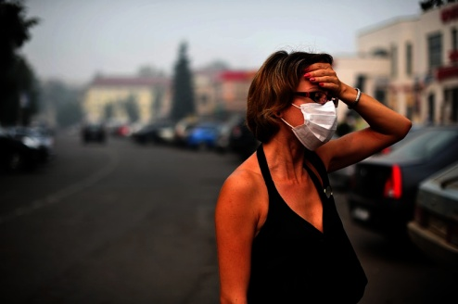
Самыми незащищенными в данное время оказались дети, беременные женщины, пожилые люди, и больные, имеющие заболевания верхних дыхательных путей, сердечно – сосудистой системы, бронхиальную астму, обструктивные заболевания легких, аллергические состояния. Неблагоприятный уровень концентрации ядовитых веществ в воздухе, связанный с лесными пожарами, и дефицит кислорода усугубляет течение любых хронических заболеваний и может вызвать их обострение.
Первыми признаками хронического отравления является головная боль и головокружение, сонливость, быстрая утомляемость, раздражение слизистых оболочек, першение в горле, рези в глазах, учащение пульса.
Как помочь себе и своим близким в данной ситуации?
- Если это возможно, рекомендуется как можно меньше выходить на улицу, не выводите на прогулку детей;
- Не открывайте без надобности окна, балкон;
- Не ленитесь делать чаще влажную уборку в помещении;
- Старайтесь не спешить, не ускорять ходьбу, не выполнять дополнительную физическую работу, если она не срочная и ее можно отложить, чтобы не вызвать увеличения глубины дыхания и одышки, ускорения частоты сердечных сокращений;
- Окна и двери завешивайте влажной тканью, периодически ее смачивая. У входной двери положите влажную тряпку;
- Тем, кто очень тяжело реагирует на дым, рекомендуется надеть увлажненную марлевую маску, которая защитит дыхательные пути;
- Не курите в помещении, а лучше вообще откажитесь от курения;
- Если это возможно, вывезите детей, пожилых и ослабленных людей, хронических больных из населенного пункта, подвергшегося задымлению;
- Ешьте больше фруктов и овощей, пейте минеральную воду, молоко;
- Больным артериальной гипертензией, ИБС, бронхиальной астмой, хроническими обструктивными заболеваниями легких необходимо строго выполнять назначения врача, вести дневник самоконтроля состояния и при первых симптомах его ухудшения обратиться за медицинской помощью.

Берегите себя и будьте здоровы!

